На правах рукописи

РАЕВСКАЯ НАТАЛЬЯ МИХАЙЛОВНА

СТРУКТУРНАЯ ОРГАНИЗАЦИЯ И ОСОБЕННОСТИ ЭКСПРЕССИИ
ГЕНОВ CPLX2 И MAP1В,
АКТИВНО ФУНКЦИОНИРУЮЩИХ В МОЗГЕ ЧЕЛОВЕКА

Специальность 03.00.03 – Молекулярная биология

АВТОРЕФЕРАТ
диссертации на соискание ученой степени
кандидата биологических наук

МОСКВА - 2007

Работа выполнена в Отделе молекулярных основ генетики человека Института молекулярной генетики РАН (зав. лабораторией, доктор биологических наук, профессор С.А. Лимборская).

Научный руководитель:
кандидат биологических наук Л.В. Дергунова

Официальные оппоненты:
доктор биологических наук, профессор В.В. Носиков
кандидат биологических наук Н.С. Куприянова

Ведущая организация:
Институт молекулярной биологии им. В.А. Энгельгардта РАН

Защита состоится “ ”_______2007 г. в ______часов
на заседании Диссертационного совета Д 217.013.01 при ФГУП “Государственный научно-исследовательский институт генетики и селекции промышленных микроорганизмов” по адресу: 117545, г.Москва, 1-й Дорожный проезд, 1. Факс: (495)315-05-01.

С диссертацией можно ознакомиться в научной библиотеке ФГУП “ГосНИИ генетика”

Автореферат разослан “____”_____________2007 г.

Ученый секретарь
Диссертационного совета,
кандидат биологических наук Заиграева Г.Г.
ОБЩАЯ ХАРАКТЕРИСТИКА РАБОТЫ

Актуальность проблемы
Изучение структурно-функциональных свойств генов и особенностей регуляции их экспрессии относится к числу наиболее актуальных направлений современной молекулярной биологии. К настоящему моменту определены полные нуклеотидные последовательности геномов нескольких сотен различных биологических объектов, включая человека. В связи с этим чрезвычайно важную роль стали играть компьютерные методы хранения и анализа информации. Секвенирование геномных последовательностей, а также множества клонов кДНК из тканеспецифических клонотек привело к созданию банков данных накопленной информации, открывших широкую возможность для изучения структурно-функциональной организации транскрибируемых генов. Постоянно расширяющиеся базы данных позволяют осуществлять быстрый сравнительный анализ вновь появляющихся последовательностей и существенно облегчать формулировку предположений относительно их функциональной роли на основе сравнительного структурного анализа (Свердлов, 2000). Компьютерные методы анализа информации, накопленной в базах данных секвенированных генов и экспрессирующихся последовательностей, открыли возможность выявления огромного числа неизвестных ранее генов, позволили уточнить экзон-интронную структуру, наличие альтернативных продуктов транскрипции, определить тканеспецифичность экспрессии многих уже описанных генов.
Информация о последовательностях и одновременно разработанные новые технологии анализа экспрессии генов стали мощным инструментом для исследования генов, работающих в такой сложной структуре как мозг. Отличительным и уникальным свойством этого органа является присутствие в нем наибольшего по сравнению с другими тканями числа морфологически и функционально различающихся клеточных популяций, осуществляющих разнообразные функции, для реализации которых требуется множество белков – продуктов экспрессии огромного числа генов. По предварительным данным общее число генов человека составляет около 30 000, большая часть из которых функционирует в мозге. Изучение структурной организации генов, активно экспрессирующихся в мозге, является актуальным и фундаментально значимым для понимания молекулярно-биологических процессов, определяющих его нормальное функционирование. В дальнейшем это позволит исследовать роль генов, а также кодируемых ими белков в молекулярных механизмах, лежащих в основе многих заболеваний нервной системы.

Цель и задачи исследования
Ранее для обнаружения генов, специфически экспрессирующихся в мозге человека, на основе фракции полиаденилированной мРНК различных отделов головного мозга человека в нашей лаборатории были получены клонотеки кДНК. Дифференциальный скрининг клонотек позволил отобрать несколько клонов, в том числе Hfb1 (клон № 1 из клонотеки кДНК лобной коры головного мозга человека, human forebrain) и Hmob3 (клон № 3 из клонотеки кДНК продолговатого мозга человека, human medulla oblongata), последовательности которых показали преимущественную экспрессию в головном мозге человека (Буякова и соавт., 1992).
В целях выявления и идентификации генов, активных в тканях головного мозга человека и включающих последовательности Hfb1 и Hmob3, а также для иccледования их структурной организации и особенностей функционирования были поставлены следующие задачи:
- Определить первичную структуру экспрессирующейся последовательности Hmob3.
- Сравнить секвенированные участки HfbI и Hmob3 с последовательностями ранее изученных генов.
- Охарактеризовать структурную организацию генов, включающих последовательности HfbI (CPLX2) и Hmob3 (MAP1B).
- Исследовать in silico промоторные области, а также 5’- и 3’- нетранслируемые области транскриптов гена CPLX2, включающих последовательность HfbI.
- Оценить уровень экспрессии транскриптов гена CPLX2 в отделах мозга человека и крысы.
- Провести сравнительный анализ структурно-функциональной организации мРНК гена CPLX2 человека c транскриптами соответствующего гена мыши и крысы.

Научная новизна и практическая ценность работы
В результате исследования клонированной ранее мозгоспецифической последовательности HfbI удалось установить ее принадлежность 3’-концевой части гена комплексина 2 (CPLX2) человека. Впервые описана детальная структура гена CPLX2 человека, а также изучены особенности организации его транскриптов. Показано, что в регуляции функционирования исследуемого гена принимают участие механизмы альтернативного сплайсинга; идентифицированы и охарактеризованы два альтернативно сплайсируемых транскрипционных варианта мРНК. Высказаны предположения о возможных механизмах, регулирующих уровень активности гена CPLX2 и соответствующего белка в организме. Впервые исследована представленность транскриптов гена в разных отделах мозга человека и крысы. Впервые проведен сравнительный анализ нетранслируемых участков мРНК комплексина 2 между различными видами млекопитающих, обнаружено высокое сходство их организации.
Изучение клонированной последовательности Hmob3 позволило уточнить структурную организацию 3’-концевого участка гена МАP1B человека, а также особенности строения 3’-НТО его транскриптов. Показано, что изучаемый ген экспрессируется в мозге, почке и скелетной мышце человека. В почке и скелетной мышце также обнаружены новые варианты транскриптов гена МАP1B.
Результаты исследования, позволившие уточнить структуру генов CPLX2 и МАP1B, представляют большой интерес с позиции определения вклада анализируемых генов и их белковых продуктов в осуществление процессов, протекающих в головном мозге, в том числе и при патологических состояниях.
Информация о структурной организации транскриптов генов CPLX2 и МАP1B является значимой для дальнейшего изучения особенностей транскрипции и трансляции исследуемых генов. Идентификация функциональных элементов в промоторных областях гена CPLX2, а также в 5’- и 3'-НТО его транскриптов позволяет сформулировать гипотезы относительно механизмов регуляции активности данного гена и разработать подходы к экспериментальным исследованиям влияния этих областей на эффективность его экспрессии.
Сведения о характере экспрессии исследуемых генов CPLX2 и МАP1B в отдельных тканях могут представлять интерес с точки зрения изучения дальнейшей роли одноименных белков, а также механизмов их взаимодействия с другими белками в исследуемых тканях в норме и при патологии.

Место проведения работы
Работа была выполнена в Отделе молекулярных основ генетики человека Института молекулярной генетики РАН. Отдельные эксперименты выполнены в Лаборатории сравнительной генетики животных Института общей генетики им. Н.И.Вавилова РАН, а также в Центре коллективного пользования «Геном» Института молекулярной биологии им. В. А. Энгельгардта РАН.

Апробация работы
Основные положения работы были представлены на III конференции молодых ученых России "Фундаментальные науки и прогресс клинической медицины" (1998, Москва, Россия); ежегодных конференциях “Геном человека” (1998, 1999, Черноголовка, Россия); 2-м cъезде Российского общества медицинских генетиков (2000, Курск, Россия); школе-конференции "Горизонты физико-химической биологии" (2000, Пущино, Россия); III съезде биохимического общества (2002, Санкт-Петербург, Россия); Human Genome Meeting (2002, Scanghai, China); конференциях Американского общества генетиков человека (1997, 1998, 2000, 2001) и Европейского общества генетиков человека (2002, 2005). Диссертационная работа была апробирована на заседании Ученого совета Института молекулярной генетики РАН 19 марта 2007 г. и на заседании секции "Молекулярная биология" Ученого Совета ФГУП "ГосНИИ генетика" 5 апреля 2007 г.

Публикации
По материалам диссертации опубликовано 19 печатных работ, из них - 5 статей и 14 материалов симпозиумов и конференций.

Структура и объем работы
Диссертация включает введение, обзор литературы, материалы и методы, результаты и их обсуждение, выводы и список литературы. Материалы диссертации изложены на
страницах машинописного текста, содержат 20 рисунков и 8 таблиц. Список литературы включает 250 источников.

СОДЕРЖАНИЕ РАБОТЫ

Первичную структуру клона Hmob3 определяли методом Сэнгера, размер секвенированного участка составил 1420 н. Последовательность Нfb1 была секвенирована ранее, ее длина составляла 985 н. (Буякова и соавт., 1992). Использование картирующей панели соматических гибридных клеток типа “человек-грызун” позволило локализовать последовательности Нfb1 и Hmob3 на хромосоме 5 человека. Сравнение Нfb1 и Hmob3 с последовательностями, депонированными в базе данных ГенБанк (GenBank, сервер NCBI, http://www.ncbi.nlm.nih.gov/) не выявило какой-либо гомологии с известными ранее генами и позволило считать, что мы имеем дело с новыми генами или с неописанными ранее участками известных генов. Отсутствие протяженных рамок считывания в первичной структуре этих последовательностей, а также тот факт, что они были отобраны из клонотек кДНК, полученных с использованием олиго(dТ)-праймеров, свидетельствовало об их принадлежности 3’-нетранслируемым областям мРНК.

1. Нозерн-гибридизация ДНК клонов HfbI и Hmob3.
Особенности экспрессии последовательностей Hfb1 и Hmob3 в тканях человека исследовали методом Нозерн-гибридизации. ДНК меченой рекомбинантной плазмиды, содержащей вставку Hfb1, гибридизовали с суммарными полиаденилированными мРНК, выделенными из мозжечка, таламуса, почки, легкого и скелетной мышцы человека (рис.1А). При гибридизации в препаратах РНК, полученных из отделов мозга, выявлены транскрипты, размер которых составлял около 5 т.п.н. В препаратах мРНК из почки, легкого и скелетной мышцы гибридизационный сигнал отсутствовал.
Нозерн-гибридизация клона Hmob3 с суммарными полиаденилированными мРНК мозжечка и лобной коры человека позволила обнаружить транскрипт, размер которого существенно превышал 5 т.п.н. В препаратах мРНК почки присутствовал транскрипт большего размера, в то время как в мышечной ткани детектировали оба транскрипта (рис.1Б). При гибридизации ДНК клона с мРНК легкого, печени и селезенки гибридизационный сигнал не выявлялся, что свидетельствовало об отсутствии или низком уровне транскрипции исследуемой последовательности в данных тканях (данные не представлены).
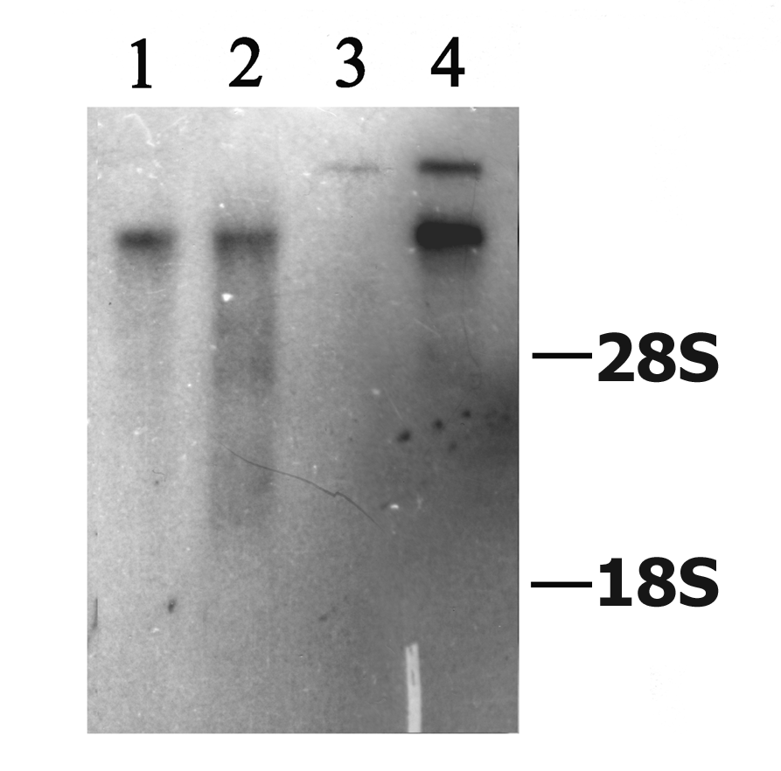
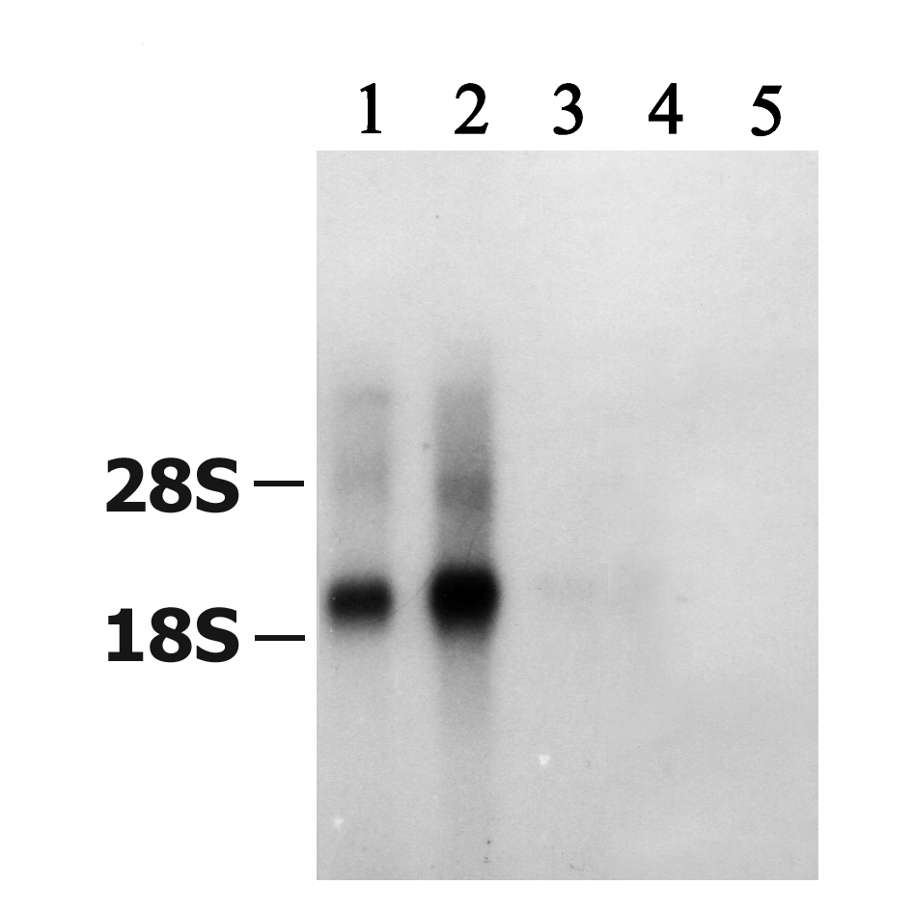
Рис.1. Нозерн-гибридизация ³²Р-
меченой ДНК последовательностей
клонов Hfb1 (А) и Hmob3 (Б) с
поли(А⁺)РНК различных тканей
человека. (А) 1 - мозжечок, 2 – тала-
мус, 3 – почка,4 – легкое, 5 – скелет-
ная мышца. (Б) 1 – мозжечок, 2 –
лобная кора, 3 – почка, 4 – скелет-
ная мышца. 28S и18S – рибосомаль-
ная РНК.

2. Последовательность Hmob3 входит в состав 3’-нетранслируемой области мРНК гена МАР1В человека
Сравнение мозгоспецифической последовательности Hmob3 с последовательностями, депонированными в базе данных ГенБанк, наряду с большим количеством анонимных гомологичных EST выявило совпадение с ДНК геномного клона, включающего участок хромосомы 5 человека (ГенБанк, № АС012609). Эти результаты позволили предположить, что исследуемый нами ген или его часть локализуется в последовательности данного геномного клона. Cравнение участков клона АС012609, прилежащих к области перекрытия с Hmob3, выявило в базе данных ГенБанк большое количество EST, совпадающих с областью, примыкающей к 5'-концу Hmob3, в то время как полностью отсутствовали последовательности, гомологичные участку, находящемуся сразу за его 3’-концом. Обнаруженная транскрипционная активность исследуемого участка генома свидетельствовала о совпадении 3’-конца Hmob3 с 3’-концом транскрипта соответствующего гена. В пользу данного предположения служил тот факт, что на расстоянии 26 нуклеотидов от поли(А)-конца Hmob3 расположен канонический участок полиаденилирования ААTAAА. Дальнейший поиск гомологичных последовательностей показал, что на расстоянии 1130 н. от области перекрытия с 5’-концом Hmob3 заканчивался участок, совпадающий с 3’-концом мРНК МАР1В человека. Полученные результаты, а также выявленное высокое сходство Hmob3 с последовательностью участка геномного клона мыши (ГенБанк, № AF115776), 5’-концевая область которого включала 3’- нетранслируемую область гена МАР 1В (Meixner et al., 1999), позволили предположить, что Hmob3 входит в состав 3’-нетранслируемой области (3’-НТО) мРНК МАР1В человека.
Для доказательства нашего предположения был проведен анализ экспрессии гена MAP1B методом ОТ-ПЦР. В препаратах кДНК мозжечка человека были выявлены протяженные продукты, 5’-концевые участки которых совпадали с последовательностью МАР1В, а 3’-концевые участки – с последовательностью Hmob3 или с геномной ДНК, прилежащей к ее 5’-концу (рис.2). Существование таких транскриптов свидетельствовало, что Hmob3 входит в состав 3’-НТО мРНК гена МАР1В человека. Об отсутствии примеси геномной ДНК в препаратах кДНК свидетельствовали контрольные эксперименты, когда в качестве матрицы для ПЦР использовали мРНК без предварительной ревертазной реакции. В этих экспериментах для всех пар праймеров продукты амплификации отсутствовали (рис.2Б, дорожки 3).
К моменту нашего исследования структурная организация гена МАР1В человека была установлена Lien и соавт.(Lien et al.,1994). Общий размер гена, состоящего из семи экзонов и шести интронов, составлял 101 т.п.н. Нуклеотидная последовательность мРНК МАР1В человека (ГенБанк, № L06237) была определена в результате секвенирования нескольких перекрывающихся клонов кДНК; ее размер составлял 9416 нуклеотидов, а длина 3’-НТО –
1787 н. Выявленные два альтернативных варианта мРНК МАР1В человека различались 5’-концевыми участками и имели совпадающие 3’-НТО, при этом размер 3’-фланкирующего экзона гена МАР1В человека составлял 1950 п.н. (Lien et al.,1994). Как показали результаты
нашего исследования, размер 3’-НТО транскриптов гена МАР 1В человека существенно
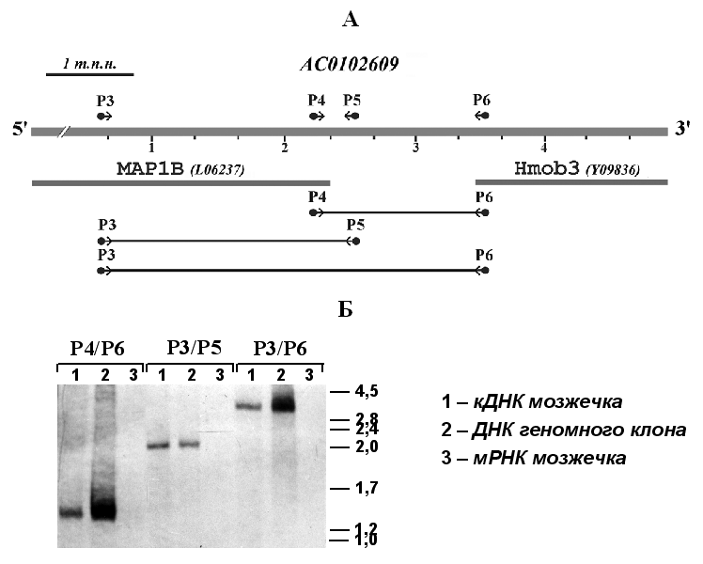

Рис.2. Анализ протяженной 3’-нетранслируемой области транскриптов гена MAP1B человека с помощью ОТ-ПЦР: (А) Схематическое изображение локализации праймеров P3, P4, P5, P6 относительно последовательностей АС0102609, мРНК MAP1B и Hmob3. Участки между праймерами соответствуют размерам ожидаемых продуктов амплификации кДНК мозжечка. Направление стрелок указывает ориентацию праймеров в направлении 5’-3’. (Б) Электрофореграмма продуктов OT-ПЦР, полученных на кДНК мозжечка (1), ДНК геномного клона (2) и тотальной РНК (3); Маркер – продукты гидролиза ДНК фага λ рестриктазой Pst1.

превышает аналогичный участок описанных ранее мРНК и составляет 4330 н. Сопоставление нуклеотидной последовательности выявленных нами вариантов мРНК МАР1В с ДНК геномного аналога (ГенБанк, № АС012609) позволило определить длину последнего экзона данного гена – 4484 п.н. На основании полученных результатов и имеющихся в базах данных ГенБанк последовательностей EST и мРНК MAP1B человека (ГенБанк, №№ NM_005909, NM_032010), методом in silico нами были сконструированы контиги, соответствующие альтернативным вариантам транскриптов гена МАР1В человека. Они зарегистрированы в базе данных EMBL-Data Bank под №№ BN001084 и BN001085. Таким образом, исследование Hmob3 позволило определить новый участок 3’-концевого экзона гена МАР1В и, тем самым, уточнить его структуру.

3. Идентификация геномного клона, содержащего последовательность Hfb1.
Для исследования структурной организации гена, в состав которого входит последовательность Hfb1, мы использовали космидную клонотеку ДНК хромосомы 5 человека, любезно предоставленную Е.И.Фроловой (Институт биоорганической химии им. М.М. Шемякина и Ю.А. Овчинникова РАН). Из космидной клонотеки отбирали клоны, гибридизующиеся с Hfb1. Размер участка хромосомы 5, содержащейся в клоне 11-7, превышал 20 т.п.н. Рестриктазное картирование и Саузерн-гибридизация фрагментов вставки клона с ³²P меченой последовательностью Hfb1 позволили выделить участок ДНК, совпадающий с Hfb1. Была определена нуклеотидная последовательность этого участка, а также фрагментов, прилежащих к его 3'- и 5'-концам; общий размер секвенированного фрагмента, обозначенного нами как Ghfb (т.е. геномный аналог клона Hfb1), составил 5480 п.н. Последовательность Ghfb депонировали в базе данных ГенБанк под номером AF318943.

4. In silico анализ геномного клона Ghfb.
Сопоставление секвенированного фрагмента геномного клона Ghfb с последовательностями, депонированными в базе данных ГенБанк, позволило нам выявить ряд EST, высокогомологичных области, совпадающей с Hfb1, а также участку ДНК, прилежащему к ее 5'-концу (рис.3). Наибольшее количество EST совпадало с 3’-концевой областью Hfb1; в то же время в базе данных EST ГенБанк наблюдалось отсутствие транскрибируемых последовательностей, гомологичных участку, расположенному сразу за
3'-концом Hfb1. Полученные результаты свидетельствовали о совпадении 3’-конца Hfb1 c 3’-концом транскрипта соответствующего гена. Кроме того, 5’-концевая область секвенированного геномного клона показала 100% гомологию с тремя участками
(в интервале с 341 по 933 н.) мРНК комплексина 2 человека. Это позволило предположить, что секвенированный фрагмент геномного клона представляет собой неописанный ранее участок, возможно, соответствующий одному из вариантов 3'-нетранслируемой области мРНК гена комплексина 2 человека. Представленная в тот момент времени в базе данных ГенБанк мРНК комплексина 2 имела длину 940 н. (ГенБанк, № U35100). Суммирование данной величины с длиной выявленной нами 3’-нетранслируемой области (около 4 т.п.н.) давало продукт размером около 5 т.п.н., что соответствовало длине транскрипта, полученного
при Нозерн-гибридизации ДНК клона Hfb1 c суммарными полиаденилированными РНК из различных отделов головного мозга человека (рис.1A). Обнаруженные в базах данных ГенБанк последовательности EST AL119131 и AW896858, 5’-концы которых совпадали с 3’-концом мРНК комплексина 2, а 3’-концы – с геномной последовательностью Ghfb, подтверждали данное предположение (рис.3).
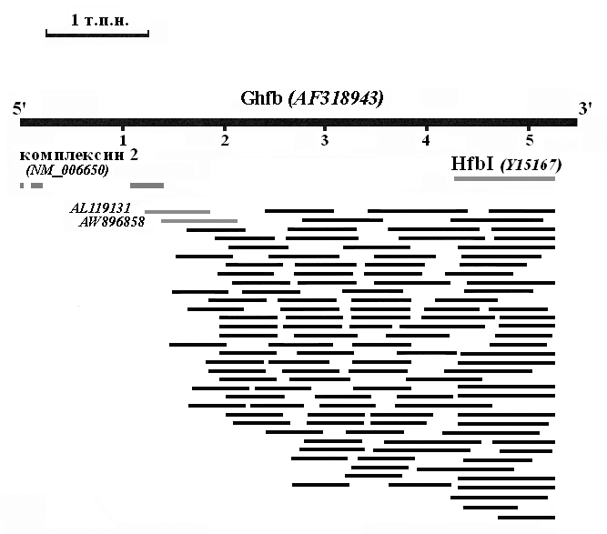

Рис.3. Сопоставление секвенированного участка геномного клона Ghfb1 c нуклеотидными последовательностями мРНК комплексина 2 (NM_006650), Hfb1 (Y15167) и EST, представленными в базе данных ГенБанк.

5. Выявление протяженной 3’-НТО мРНК CPLX2.
Доказательством наличия у мРНК комплексина протяженного 3'-нетранслируемого участка служит анализ экспрессии данного гена с помощью ОТ-ПЦР. В качестве матрицы для ПЦР использовали кДНК, полученную методом обратной транскрипции мРНК мозжечка человека. Пары праймеров были составлены таким образом, что один из них соответствовал мРНК комплексина 2, другой – участку ДНК геномного клона Ghfb (рис.4A). Размеры полученных продуктов ОТ-ПЦР совпадали с размерами продуктов ПЦР ДНК геномного клона и соответствовали ожидаемым: 2,9 т.п.н. - праймеры C3/G7; 2,3 т.п.н. - C3/G6; 1,2 т.п.н. - C2/G5; 0,7 т.п.н. - C3/G3 (рис.4Б). В то же время, при амплификации кДНК мозжечка и ДНК геномного клона в присутствии других пар праймеров (С1/C4, C1/G1) наблюдали продукты разной длины. В случае пары праймеров C1/C4 размер ПЦР-продуктов кДНК составлял 0,6 т.п.н. и 1,3 т.п.н. для ДНК геномного клона, в присутствии C1/G1 - 0,9 и 2,0 т.п.н. соответственно (рис.4В). Различия в длине продуктов ПЦР в этом опыте свидетельствовали о присутствии интрона в исследуемом гене, а также служили косвенным доказательством отсутствия примеси геномной ДНК в препаратах кДНК. Таким образом, в препаратах мРНК присутствовали протяженные транскрипты, 5’-концевые участки которых совпадали с последовательностью мРНК комплексина 2, а 3’- концевые участки – с последовательностью Ghfb.
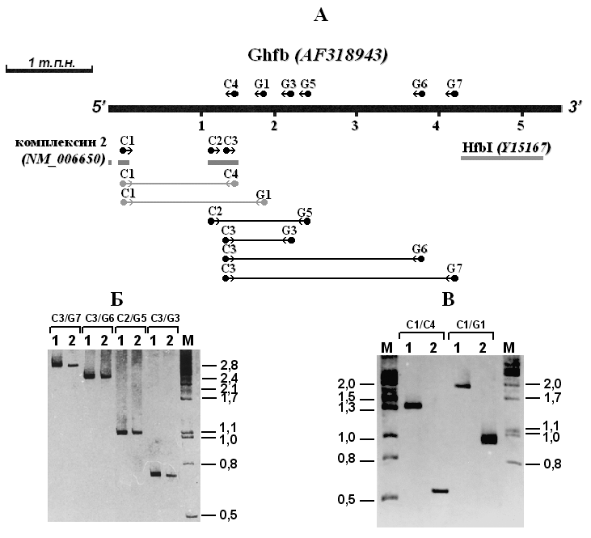

Рис.4. Анализ 3’-НТО мРНК комплексина 2 человека: схематическое изображение мест локализации праймеров С1-C4, G1, G3, G5-G7 относительно нуклеотидных последовательностей мРНК комплексина 2 и Ghfb, а также участков между праймерами, соответствующих размерам ожидаемых продуктов амплификации кДНК мозжечка. Направление стрелок соответствует ориентации праймеров 5’-3’. (Б, В) Электрофореграммы продуктов OT-ПЦР, полученных на ДНК геномного клона (1) и кДНК мозжечка (2). Маркеры – продукты гидролиза ДНК фага λ рестриктазами Pst I(М, M2) и HindIII и EcoRI (M1).

6. Физическое картирование Ghfb в геноме человека.
Для уточнения места локализации последовательности Ghfb в геноме человека совместно с сотрудниками Лаборатории сравнительной генетики животных под руководством Г.Е.Сулимовой (Институт общей генетики им. Н.И.Вавилова РАН) был проведен скрининг панели ДНК индивидуальных клонов радиационных гибридов соматических клеток (человек-хомяк) GeneBridge 4 методом ПЦР с использованием праймеров, специфичных к Ghfb. Сопоставление результатов скрининга с данными по локализации генов, представленными в базе данных Центра геномных исследований Института Уайтхэд (США) показало, что последовательность Ghfb располагается дистальнее маркеров рабочей рамки WI-6737 и AFMA109XA5 на 3,77 cR и 3,87 cR (LOD балл = 2.78), соответственно. Таким образом, последовательность Ghfb локализована в области 533,07 -537,37 cR хромосомы 5 (среднее значение - 535,2 сR) в соответствии с RH-картой этой хромосомы, построенной в Институте Уайтхэд (WI-RH-карта). В том же интервале и практически в том же месте в пределах точности метода (636,91 cR₃₀₀₀) находится ген комплексина 2 человека (CPLX2), что подтверждает расположение Hfb1 вблизи этого гена.

7. Анализ in silico мРНК гена CPLX2 человека.
Выявление протяженной 3'-нетранслируемой области мРНК гена CPLX2 человека, в состав которой входит последовательность Hfb1, свидетельствовало о значительно большей длине транскриптов гена CPLX2 и необходимости уточнения организации данного гена. Для уточнения структуры 5´- и 3’- концов транскриптов гена CPLX 2 человека нами был проведен анализ in silico баз данных ГенБанка (NR, EST). В качестве «виртуальной пробы» использовали последовательность мРНК CPLX2 (ГенБанк, № NM_0066500). Огромное число
перекрывающихся последовательностей EST формировало контиг, удлиняющий мРНК CPLX2 в 3´-направлении на 3794 нуклеотида. Формируемый контиг (области перекрытия между отдельными EST составили не менее 50 нуклеотидов) совпадал с участком геномного клона AF318943, включающего последовательность Hfb1, и подтверждал наличие протяженной 3'-НТО у транскриптов этого гена (рис.5). Число последовательностей, гомологичных 5’-концевой области мРНК комплексина, было существенно меньше. Два EST клона (ГенБанк, №№ AL707430, BP200227), полученных из библиотеки кДНК мозга человека, имели сходство 97% и 99 % с участками с 8 по 258 и с 8 по 179 н. мРНК CPLX2 соответственно, удлинив исследуемый транскрипт в 5’-направлении на 80 нуклеотидов. Три перекрывающихся EST клона (ГенБанк, №№ AL118919, BQ716337, BP199904) имели сходство более 97% с мРНК CPLX2 в области перекрытия, начинающейся с 256 н. и, следовательно, также принадлежали этому гену. Однако они отличались от нее сходными
между собой 5’-концевыми участками (рис.5). Эти результаты позволили предположить существование альтернативного транскрипта гена CPLX2, 5’-концевая часть которого отличается от известной ранее последовательности мРНК комплексина 2. На основании
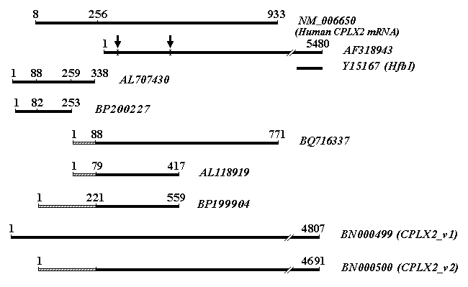

Рис.5. Сравнение мРНК CPLX2 (NM_006650) с последовательностями из базы данных EST и NR ГенБанка. Показаны несколько кДНК клонов, полученных на основе мРНК мозга и высокогомологичных NM_006650. Стрелками указано местоположение интронов на геномной последовательности AF318943. BN000499 и BN000500 – сконструированные in silico контиги, представляющие гипотетические варианты транскриптов гена CPLX2.

полученных данных нами были сконструированы контиги, представляющие первичную структуру двух транскриптов гена CPLX2 человека, различающихся между собой 5’-концевыми участками (рис.5). В базах данных EMBL-Dаtа Bank они зарегистрированы под номерами BN000499 и BN000500. Контиги BN000499 и BN000500 имеют длину 4807 и 4691 н. и различаются участками 5’-НТО длиной 338 и 222 н. соответственно. Совпадающая область транскриптов включает участок 5’-НТО (88 н.), кодирующую область (405 н.) и протяженную 3’-НТО (3976 н.).

8. Экзон-интронная организация гена CPLX2 человека.
Сопоставление сконструированных контигов BN000499 и BN000500 с геномными последовательностями хромосомы 5 человека из базы данных ГенБанк (HTGS) позволило нам уточнить длину всех выявленных экзонов и интронов гена CPLX2, а также определить канонические динуклеотиды AG/GT, фланкирующие его экзон-интронные границы (табл.1). Структурная организация гена CPLX2 и его транскриптов CPLX2 схематически представлена

Таблица 1. Экзон-интронные границы гена CPLX2 человека. Консервативные нуклеотиды
ag и gt на концах интронов подчеркнуты.

на рис.6. Контиг BN000499 включает экзоны I-V, а длина соответствующей ему транскрипционной единицы составляет 87,5 т.п.н. Контиг BN000500 вместо экзонов I и II
содержит последовательность, обозначенную как экзон А, локализованную внутри интрона II на расстоянии 7 т.п.н от экзона III; длина транскрипционной единицы составляет при этом 12,5 т.п.н. Перекрывающаяся область контигов начинается с экзона III и включает экзоны IV и V (рис.6).

Рис.6. Структурная организация гена CPLX2 человека и его транскриптов. Экзоны I–V и A представлены в виде прямоугольников; интроны – в виде прерывистых линий; отмечен вариант сплайсинга. Кодирующая область окрашена серым цветом. Указан размер каждой транскрипционной единицы.

9. Выявление двух вариантов транскриптов CPLX2 в клетках мозга человека.
Присутствие в клетках мозга двух типов транскриптов, различающихся 5’-флангом и включающих совпадающую протяженную 3'-НТО, подтверждали методом ОТ-ПЦР. В реакции ПЦР использовали комбинации пар праймеров, позволяющие получить перекрывающиеся продукты амплификации, свидетельствовующие о структуре предполагаемых транскриптов, а также о наличии возможных альтернативных продуктов (рис.7А). При электрофорезе продуктов амплификации кДНК мозжечка в агарозном геле
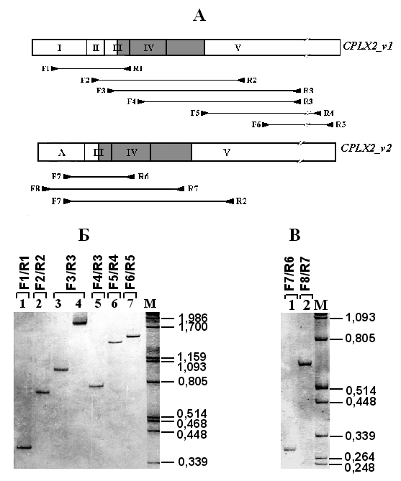

Рис.7. Идентификация транскриптов гена CPLX2 в клетках мозга с помощью ОТ-ПЦР. Электрофорез продуктов ПЦР в 6% полиакриламидном геле. Размер рестрикционных фрагментов указан в нуклеотидах. (A) Локализация и направление праймеров F1–F8, R1–R7; размеры ожидаемых продуктов амплификации показаны схематически. Праймеры и продукты амплификации, общие для обоих типов транскриптов, расположены относительно транскрипта 1 (CPLX2_v1). (Б) Продукты амплификации, специфичные для транскрипта CPLX2_v1 (дорожки 1, 2) и общие для транскриптов CPLX2_v1 и CPLX2_v2 (дорожки 3, 5, 6, 7). Дорожка 4 (положительный контроль) - продукт амплификации, полученный на геномной ДНК. (B). Продукты амплификации, специфичные для транскрипта CPLX2_v2 (дорожки 1, 2). Маркеры - ДНК фага λ, обработанная ферментами Pst I (М1) и HindIII и EcoRI (M2).
нами были выявлены фрагменты ожидаемых размеров: F1/R1 – 396 н., F2/R2 – 709 н., F3/R3 – 972 н., F4/R3 – 777 н., F5/R4 - 1410 н., F6/R5 - 1522 н. F7/R6 – 304 н. F8/R7 – 640 н. Выявленные продукты амплификации кДНК, полученные при комбинации прямых праймеров, комплементарных экзонам I, II (транскрипт BN000499) или A (транскрипт BN000500) с обратными праймерами, соответствующими перекрывающейся области транскриптов (экзоны III-V) подтверждали присутствие в препаратах мРНК мозжечка двух типов транскриптов, различающихся 5'-флангом (рис.7Б, дорожки 1-3; рис.7B, дорожки 1-2). Перекрывающиеся последовательности продуктов ПЦР также подтверждали существование у обоих транскриптов протяженной 3’-нетранслируемой области (рис.7Б, дорожки 5-7). Выявление в каждой реакции амплификации только одного продукта свидетельствовало об отсутствии других альтернативных вариантов транскриптов данного гена, кроме обнаруженных вариантов мРНК. В контрольном эксперименте при использовании в качестве матрицы геномной ДНК в присутствии пары праймеров F3/R3 размер полученного продукта (1873 н.) существенно превышал аналогичный на кДНК мозжечка (972 н.), что подтверждало присутствие интронов в этом участке гена и косвенно свидетельствовало об отсутствии примесей геномной ДНК в препаратах кДНК (рис.7Б, дорожка 4).

10. Исследование промоторных областей гена CPLX2.
Идентификация в мозжечке человека двух типов транскриптов гена CPLX2, различающихся 5’-НТО, предполагает использование альтернативных промоторов для инициации их транскрипции. Проведенный нами анализ in silico геномных последовательностей, фланкирующих 5’-концы экзонов I и А гена CPLX2, показал наличие промоторных областей, расположенных непосредственно перед ними и разделенных в геноме участком ДНК длиной 74 т.п.н. Эти области не содержат канонические последовательности (ТАТА, ССААТ, CpG островки), представляющие известные цис-действующие промоторные элементы, а включают множество сайтов связывания с различными белковыми факторами, в том числе AP1, AhR, AREB6, NRF1, Nkx 2.5, NF1, MOK-2, MZF1 и др. Взаимодействуя с соответствующими транскрипционными факторами, эти сайты могут потенциально участвовать в регуляции транскрипции широкого спектра генов (Arranz et al., 1994; Benekli et al., 2003). Не исключено, что обнаруженные элементы связывания транскрипционных факторов могут потенциально участвовать в регуляции инициации транскрипции исследуемого гена и обеспечении многообразия механизмов контроля его функционирования. Отличительной особенностью проксимального промотора гена CPLX2 является наличие протяженного GA-богатого повтора, который потенциально может участвовать в активации транскрипции многих генов как в присутствии, так и в отсутствии функционального ТАТА-элемента (Leverrier et al., 2000; Aguilera et al., 2003; Kotite et al., 2003). По другим источникам, в промоторах генов, не имеющих ТАТА-бокса, GA-повторы являются необходимыми для инициации транскрипции (Wyse et al., 2000). Таким образом, можно ожидать, что обнаруженный GA-повтор также активно участвует в транскрипции гена CPLX2.

11. Определение точек инициации транскрипции гена CPLX2.
Точки старта транскрипции гена CPLX2 определяли методом удлинения праймера в 5’-направлении на препаратах поли(А)⁺-мРНК мозжечка человека. В реакции использовали праймеры R8 и R9, специфичные экзонам 1 и А. Продукты реакции, фракционированные в 8%-ном денатурирующем полиакриламидном геле, на радиоавтографе были обнаружены в виде нескольких радиоактивных сигналов (рис.8А). Электрофорез в геле с высоким разрешением позволил уточнить размер двух продуктов реакции, специфичных экзону I (74 и 115 н.) и трех продуктов, специфичных экзону А (86, 87 и 111 н.) (рис.8Б, дорожки 1, 2). Длину наиболее протяженных продуктов реакции удлинения праймера R9 (307 и 238 н.), не выявляемых в секвенирующем геле, определяли с помощью программы BioDocAnalyse (Biometra, Германия). Идентичные результаты получены нами в экспериментах с полиаденилированными фракциями мРНК гиппокампа и лобной коры человека (данные не представлены). Таким образом, для каждого из альтернативных вариантов транскриптов гена CPLX2 выявлено несколько мест инициации синтеза.
Известно, что многие промоторы, не содержащие TATA-бокс, способны к инициации транскрипции с нескольких сайтов (Bender et al., 1986; Stutz et al., 1998). Возможно, отсутствие TATA-бокса в промоторных областях гена CPLX2 послужило причиной наличия нескольких мест инициации транскрипции. Отсутствие TATA последовательности описано для генов домашнего хозяйства или ‘housekeeping’ генов, в число которых входят онкогены, гены факторов роста и др. (Bender and Kuehl, 1986, Stayner et. al., 1998). По некоторым данным, такая особенность наблюдается у генов, высоко экспрессирующихся в мозге (Sutcliffe et al., 1988).
12. In silico идентификация транскриптов комплексина 2 мыши. Эволюционный
консерватизм транскриптов гена комплексина 2.
Сопоставление мРНК комплексина 2 мыши (ГенБанк, № NM_009946) с нуклеотидными последовательностями из баз данных EST мыши ГенБанка с помощью программы BLAST также позволило нам выявить огромное количество перекрывающихся

Рис.8. Определение точек старта транскрипции методом удлинения праймера в 5’-направлении. Стрелками указаны продукты реакции, полученые на поли(A⁺) РНК мозжечка человека с праймеров R8 (дорожка v1) и R9 (дорожка v2), специфичных экзонам I и A соответственно. Светлыми и темными стрелками обозначены продукты, полученные с транскриптов BN000499 и BN000500, соответственно; размер фрагментов указан в нуклеотидах. (A) Электрофорез с низким разрешением. Продукты реакции, фракционированные в 8% полиакриламидном геле. M, маркер φX174X174/HinfI. (Б) Электрофорез продуктов реакции в 8% ПААГ (высокое разрешение). G; A; T; C – маркерные дорожки, соответствующие продуктам секвенирования ДНК плазмиды pUC18.

EST и сконструировать два кДНК контига, которые были зарегистрированы в базах данных EMBL-Dаtа Bank (№№ BN000501 и BN000502). Эти контиги представляют первичную структуру двух транскриптов гена комплексина 2 мыши. Они различаются участками 5’-НТО длиной 350 и 227 н и совпадают на участке длиной 4589 н., включающей участок 5’-НТО (88 н.), кодирующую область (405 н.), а также 3’-НТО (4096 н.), содержащую протяженный GA-богатый повтор.
Сравнение кДНК контигов, представляющих первичную структуру транскриптов гена комплексина 2 человека и мыши, помимо консерватизма длины их 3’-НТО (около 4 т.п.н.) и высокой гомологии кодирующей области (92%) выявило сходство последовательностей 5’-НТО пар контигов BN000499/BN000501 и BN000500/BN000502 90% и 83% соответственно.
Сравнение 3’-НТО сконструированных транскриптов гена комплексина 2 человека и мыши позволило нам обнаружить шесть высоко гомологичных участков длиной от 40 до 416 н., сходство которых превышало 83%. Наибольшая степень гомологии выявлена в участках, фланкирующих 3’-концевые области транскриптов (табл.2). В таблице представлены также

Таблица 2. Сравнение участков 3’-концевых последовательностей мРНК комплексина 2
человека и мыши с последовательностями EST базы данных ГенБанк.

последовательности клонов анонимных EST крысы, свиньи и быка, высокое сходство которых с последовательностью 3’-НТО транскриптов мыши и человека позволяет предположить их принадлежность 3'-концам транскриптов гена комплексина 2 у этих организмов. Отличительной особенностью всех представленных последовательностей является отсутствие канонического сайта полиаденилирования ААТААА и наличие гексануклеотида ААGAAА. Участие ААGAAА в полиаденилировании нескольких типов мРНК описано для многих генов. Так, например, выявлена его роль в полиаденилировании мРНК одного из вариантов генов тяжелой цепи иммуноглобулина Е мыши, мРНК, кодирующих стерол-альфа-диметилазу свиньи и эндопероксид Н синтазу человека (Anand et al., 1997, Kojima et al., 2000). Высокий консерватизм функциональных участков этой области, свидетельствует, по видимому, об их определяющей роли в полиаденилировании транскриптов комплексина 2.
Ген комплексина 2 крысы представлен в базе данных ГенБанк последовательностями D70816 (912 н.) и U35099 (900 н.), кодирующими один и тот же белок, но различающимися участками 5'-НТО. Отсутствие достаточного количества секвенированных последовательностей в базе данных EST не позволяет в данный момент сконструировать полноразмерные транскрипты гена комплексина 2 крысы. Однако высокое сходство последовательностей U35099 и D70816 с контигами BN000499 и BN000500 соответственно позволяет предположить, что они, по-видимому, представляют фрагменты двух вариантов транскриптов гена комплексина 2 крысы – Cplx2_v1 и Cplx2_v2, сходных с альтернативными транскриптами человека CPLX2_v1 и CPLX2_v2.

13. Исследование уровня экспрессии транскриптов гена комплексина 2 в отделах
мозга человека и крысы.
Для выявления в тканях человека транскриптов, соответствующих сконструированным контигам BN000499 и BN000500, применяли метод ОТ-ПЦР. В качестве матрицы использовали кДНК, полученные на препаратах тотальной мРНК мозжечка, лобной коры, гиппокампа, селезенки, лимфатического узла, печени, почки и легкого человека. На электрофореграмме оба варианта транскриптов детектируются во всех исследуемых областях мозга, тогда как в селезенке, лимфатическом узле, печени, почке и легком они не выявлены, подтверждая мозгоспецифический характер экспрессии данного гена (рис.9А).
Для сравнения уровня экспрессии выявленных транскриптов в лобной коре, мозжечке и гиппокампе человека нами был использован полуколичественный анализ, основанный на ОТ-ПЦР. Для его проведения были подобраны условия ПЦР, позволяющие сравнивать представленность транскриптов гена CPLX2 в отделах мозга. Число циклов, количество матрицы и температурные условия были оптимизированы для получения детектируемого количества продукта ПЦР на стадии экспоненциального роста. В качестве эндогенного контроля использовали ген GAPDH, характеризующийся постоянной экспрессией в разных тканях (“housekeeping gene”). После амплификации продукты ПЦР фракционировали в 6%-ном ПААГ, сканировали и количественно оценивали с помощью программы ImageQuant. Для вычисления относительного содержания транскрипта гена CPLX2 в тканях мозга определяли отношение интенсивности сигнала соответствующего продукта ПЦР к интенсивности продукта гена GAPDH.
Результаты исследования уровня экспрессии альтернативных транскриптов гена CPLX2 в отделах мозга человека представлены на диаграмме (рис.9А). Высокое содержание

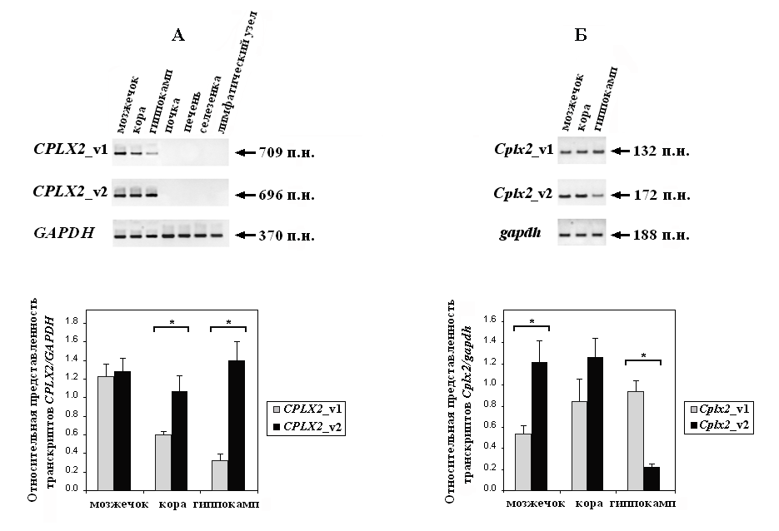

Рис.9. Анализ экспрессии транскриптов комплексина 2 в отделах мозга человека (А) и крысы (Б). Верхняя часть: электрофорез в 1,5% агарозном геле продуктов амплификации кДНК мозжечка человека с использованием пар праймеров F2/R2 (CPLX2_v1) и F7/R2 (CPLX2_v2) и кДНК мозга крысы с парами праймеров F9/R10 (Cplx2_v1) и F10/R10 (Cplx2_v2). Внутренний контроль – продукты амплификации тех же кДНК с праймерами для GAPDH. Нижняя часть: диаграммы характеризует относительное содержание транскриптов комплексина 2 человека и крысы. Данные проанализированы статистически с использованием u-теста Mann-Whitney. Различия в экспрессии транскриптов комплексина 2 в коре и гиппокампе человека и транскриптов комплексина 2 в мозжечке и гиппокампе крысы являются статистически значимыми (* P < 0,05).

транскриптов CPLX2_v2 наблюдается во всех анализируемых областях мозга человека, в то время как транскрипты CPLX2_v1 на высоком уровне детектируются в мозжечке и менее представлены в коре и гиппокампе. Различия в относительном содержании транскриптов СPLX_v1 и СPLX_v2 в коре и гиппокампе являются статистически значимыми (u-test Mann-Yutney).
Метод ОТ-ПЦР был также использован для определения относительного содержания транскриптов гена комплексина 2 в образцах кДНК мозжечка, лобной коры и гиппокампа крысы (рис.9Б). На представленной диаграмме высокий уровень экспрессии транскриптов Cplx_v2, инициируемых проксимальным промотором, отмечается в мозжечке и лобной коре, тогда как в гиппокампе он значительно ниже. В этом отделе мозга крысы наблюдается высокий уровень экспрессии транскриптов Cplx_v1, соответствующих экзонам I–V. Поскольку каждый из исследованных нами отделов мозга отличается многообразием клеточной организации и особенностями функционирования, то наблюдаемая дифференциальная представленность альтернативных вариантов транскриптов гена комплексина 2 скорее всего обусловлена специфичностью экспрессии данного гена внутри отдельных нейрональных популяций, формирующих эти структуры.

ВЫВОДЫ:
- Последовательность Hmob3, полученная из клонотеки кДНК продолговатого мозга человека и локализованная на хромосоме 5, входит в состав протяженной 3’-нетранслируемой области мРНК МАР1В человека размером 4330 н., что существенно превышает величину 3’-НТО описанных ранее мРНК МАР1В.
- По результатам in vitro и in silico экспериментов последовательность Hfb1, полученная из клонотеки кДНК лобной коры человека и локализованная на хромосоме 5, входит в состав протяженной 3’-нетранслируемой области мРНК гена комплексина 2 (CPLX2) человека.
- Охарактеризована экзон-интронная организация гена CPLX2 человека. Показано, что общая длина гена CPLX2, включающего 6 экзонов и 5 интронов, составляет 87,5 т.п.н.
- Установлено, что в результате альтернативного сплайсинга ген CPLX2 экспрессируется с образованием двух вариантов мРНК, различающихся участками 5’-нетранслируемых областей. Последовательность одного из них включает экзоны I, II, III, IV и V; последовательность другого не содержит экзоны I и II, а вместо них включает дополнительный экзон А.
- Анализ in silico показал наличие в гене CPLX2 двух промоторных областей, расположенных непосредственно перед экзонами I и А. Альтернативные промоторы разделены в геноме участком ДНК длиной 74 т.п.н.
- Регуляция экспрессии гена CPLX2 осуществляется предположительно за счет использования альтернативных промоторов и синтеза альтернативно сплайсируемых вариантов гена.
- Ген CPLX2 экспрессируется в головном мозге, что согласуется с функциональной ролью одноименного нейрон-специфического белка, участвующего в передаче нейромедиаторов в синаптическую щель. Альтернативные варианты транскриптов комплексина 2 в разных отделах мозга человека и крысы представлены в разных соотношениях.
8. Наряду с эволюционным консерватизмом кодирующих областей гена CPLX2 у человека, мыши и крысы обнаружено высокое сходство организации его нетранслируемых областей.

Результаты диссертации изложены в следующих публикациях:

Статьи:

1. Дергунова Л.В., Владыченская И.П., Раевская Н.М., Полукарова Л.Г., Леликова Г.П., Лимборская С.А. Особенности структуры, экспрессии и хромосомная локализация нуклеотидных последовательностей Hmob3 и Hmob33, полученных из библиотеки кДНК продолговатого мозга человека // Mолекулярная биология. 1998. Т. 32. № 2. С. 249-254.

- Дергунова Л.В., Раевская Н.М., Владыченская И. П., Полтараус А. Б., Климов Е. А., Сулимова Г.Е., Лимборская С.А. Мозгоспецифическая последовательность Hfb1 входит в состав протяженной 3'-нетранслируемой области гена комплексина 2 человека: новые данные in vitro и in silico экспериментов // Молекулярная биология. 2001. Т. 35. № 5. С. 778-786.

- Дергунова Л.В., Раевская Н.М., Владыченская И.П., Лимборская С.А. Структурно-функциональный анализ кДНК последовательностей Hfb1, Hmob3 и Hmob33 как пример исследования мозгоспецифических генов человека // Молекулярная биология. 2003. Т. 37. № 2. С. 315-324.

- Dergunova L.V., Raevskaya N. M., Vladychenskaya I.P., Limborska S.A. Hmob3 brain-specific sequence is a part of phylogenetically conserved human МАР1В gene 3’ untranslated region // Biomol Eng. 2003. V. 20(3). P. 91-96.

- Raevskaya N.M., Dergunova L.V., Vladychenskaya I.P., Stavchansky V.V., Oborina M.V., Poltaraus A.B, Limborska S.A. Structural organization of the human complexin 2 gene (CPLX2) and aspects of its functional activity // Gene. 2005. V. 359. P. 127-137.

Материалы симпозиумов и конференций:

- Dergunova L.V., Vladychenskaya I. P., Raevskaya N. M., Polukarova L. G., Limborska S.A. Structure and chromosomal localization of novel Hmob33 sequence from human brain cDNA library // Am.J.Hum.Genet. 1997. V.61. N 4. P. A391.

- Владыченская И.П., Раевская Н.M., Дергунова Л.В. Структурно-функциональный анализ двух новых генов HfbI и Hmob3, активно функционирующих в клетках головного мозга человека // Материалы конференции молодых ученых России с международным участием "Фундаментальные науки и прогресс клинической медицины", посвященной 240-летию ММА им. И.М.Сеченова. Москва. 1998 г.

- Vladychenskaya I.P., Dergunova L.V., Buyakova O.I., Rajevskaya N.M., Limborska S.A. Novel brainspecific Hfb1 sequence: structure, expression and chromosomal mapping // Am.J.Hum.Genet. 1998. V.63. P. A195.

- Дергунова Л.В., Владыченская И.П., Раевская Н.М., Лимборская С.А. Структурно-функциональная организация новых мозгоспецифических генов человека Hfb1, Hmob3 и Hmob33 // Сборник отчетов за 1998 г. "Геном человека". Москва. 1998. C. 50.

- Лимборская С.А., Дергунова Л.В., Владыченская И.П., Раевская Н.М., Полтараус А.Б. Анализ структуры гена Hfb1, активно функционирующего в клетках мозга человека // Сборник отчетов за 1999 г. "Геном человека". Москва. 2000. C. 87-88.

- Дергунова Л.В., Раевская Н.М., Владыченская И.П., Полтараус А.Б., Лимборская С.А. Особенности структуры и хромосомная локализация новых генов, активно функционирующих в мозге человека. // Второй (четвертый) Российский съезд медицинских генетиков. Курск. 17-19 мая 2000 г. Тезисы докладов, часть первая. C. 102-103.

- Paeвская Н.М., Дергунова Л.В., Владыченская И.П., Полтараус А.Б., Лимборская С.А. Особенности структуры и хромосомная локализация новых генов, активно функционирующих в мозге человека // Пущино. 28мая - 2 июня 2000 года. Тезисы докладов. C. 261.

- Dergunova L.V., Raevskaya N.M., Vladychenskaya I.P., Poltaraus A.B., Ivanova N.V., Limborska S.A Сloning and mapping of Hfb1, a novel brain- specific gene. // European J. Hum. Genet. 2000. V. 8. Suppl.1. P. 128.

- Dergunova L.V. Raevskaya N.M., Vladychenskaya I.P., Poltaraus A.B.,Limborska S.A. Hfb1 brain specific sequence is the 3'-UTR of complexin 2 mRNA. // Am. J. Hum. Genet. 2000. V.67. P. 177.

- Raevskaya N.M., Dergunova L.V Vladychenskaya I.P., Limborska S.A Genomic organization of human complexin 2 gene. // European J. Hum. Genet. 2002. V. 10. Suppl. 1. P. 166-167.

- Дергунова Л.В., Раевская Н.М., Владыченская И.П., Лимборская С.А. Новые данные о структурно-функциональной организации генов MAP1B и MOB, экспресирующихся в мозге человека. // III съезд биохимического общества. Санкт-Петербург. 26.06.-01.07.2002. Тезисы научных докладов. C. 398.

- Raevskaya N.M., Dergunova L.V., Vladychenskaya I. P., Limborska S. A. Brain-specific Sequence HMOB3 Is a Part of the 4,3 kb 3'-Untranslated Region of the Human MAP1B Gene. // Human Genome Meeting 2002. Scanghai. China. 14-17 April 2002. Poster 223.

- Raevskaya N.M., Vladychenskaya I.P., Dergunova L.V., Limborska S.A Alternative transcripts of human brain-specific genes MOB and CPLX2 // Am. J. Hum. Genet. 2001. V. 71 (4). P. 321.

- Dergunova L.V., Raevskaya N.M., Vladychenskaya I.P., Oborina M.V., Poltaraus A.B, Limborska S.A. Structural organization of the human complexin 2 gene (CPLX2) and aspects of its functional activity // European J. Hum. Genet. 2005. V. 13. P. 362.

